用户使用手册

南 京 农 业 大 学 编 制
二〇一二年四月

目录
用户使用手册 - 1 -
一、 登录系统 - 3 -
二、论文认领 - 3 -
1 论文认领步骤一 - 3 -
2 论文认领步骤二 - 4 -
3 论文认领步骤三 - 5 -
4 查看论文认领审批流程 - 6 -
5 查看状态 - 6 -
三、论文登记 - 7 -
1 论文登记步骤一 - 7 -
2 论文登记步骤二 - 8 -
3 查看论文审批流程 - 8 -
4 查看状态 - 9 -

登录系统
- 登录学校信息门户，网址：http://my.njau.edu.cn，建议使用IneternetExplorer浏览器。
如有使用疑问可以点击门户登陆页面右上角的按钮，在帮助框中查看相关信息或下载相应帮助文档。
- 进入信息门户系统后，点击【热点业务】中的科研业务图标（如图0-1）。
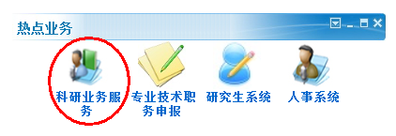
图0-1

二、论文认领
- 收录论文认领
如果您的论文被（SCI、EI、CPCI、SSCI、CSCD）收录过，请您在【成果登记】—【收录论文认领】中，查询到您的论文后，请点击【认领】，在【论文信息】中自动关联相对应的原论文，如果原论文信息不在系统中请点击【论文信息完善】补充原论文信息后提交院系科研秘书审核。
- 如在【收录论文认领】中找不到自已的论文，请直接到【国内论文登记】中进行登记。
- 如在【收录论文认领】中可以找到您的论文，通过【论文登记】登记的论文将无法审核通过。

论文认领步骤一
如果您的论文被收录过，在【收录文论认领】—【论文认领】中，根据【收录论文名称】或【作者】或【收录索引】等，点击查询到您的论文，
建议：用收录论文名称的前几个字或中间几个连续单词进行查询
如图1-1：
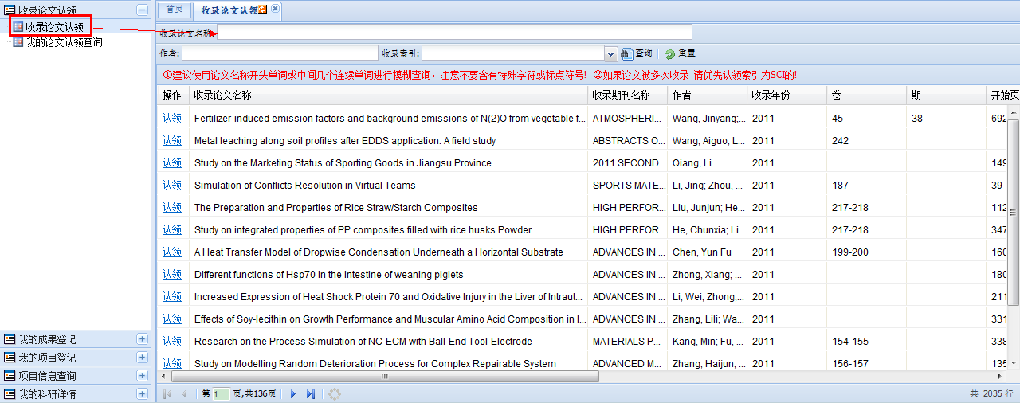
图 1-1

论文认领步骤二
查询到您的收录论文名称后，请点击，如图1-2：
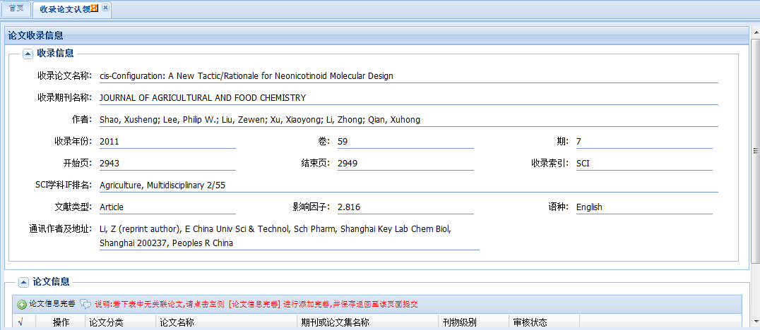
图 1-2
在【论文信息】中会自动关联相对应的原论文，并点击提交审核，如图1-3
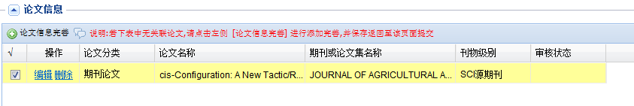
图 1-3

论文认领步骤三
如果原论文信息不在系统中请点击【论文信息完善】补充原论文信息，如图1-4：
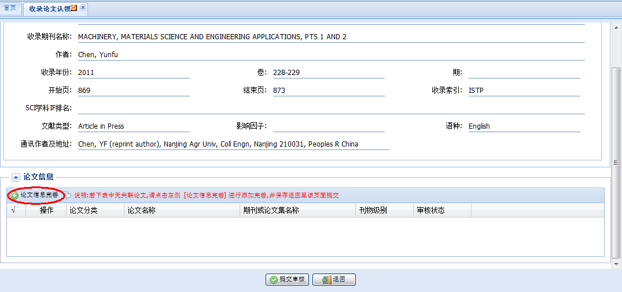
图1-4
点击【论文信息完善】后弹出完善界面其中为必填信息。如图1-5
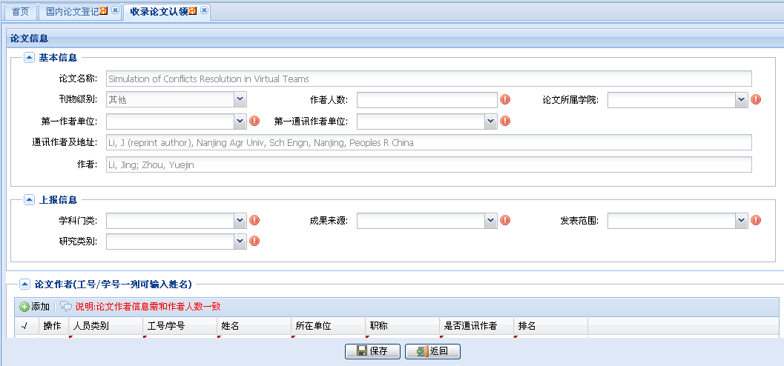
图 1-5
原论文信息补充完整之后，点击按钮，成功保存之后点击按钮，返回系统上一界面，再点击按钮。如图1-6：

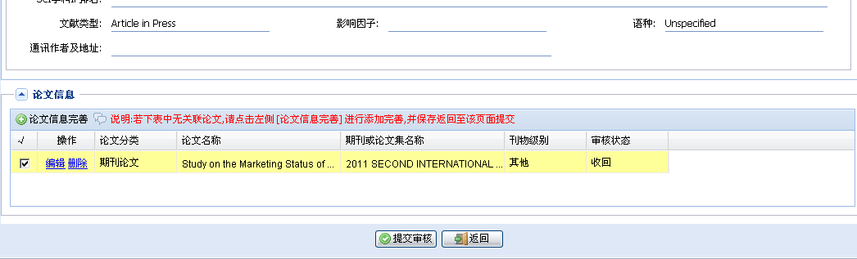
图 1-6

查看论文认领审批流程
在系统中请点击，进入系统界面，如图1-7：
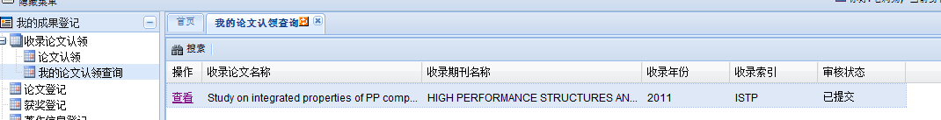
图 1-7
点击，在页面最下方的审批流程中可以参看各环节审批意见，如图1-8：
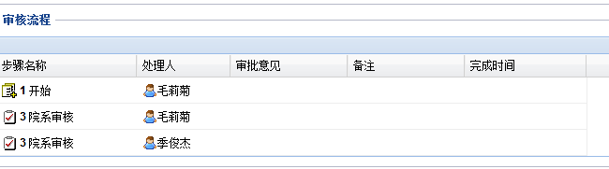
图 1-8

查看状态
在系统中请点击，进入系统界面。在页面右侧审核状态字段显示。如图1-9
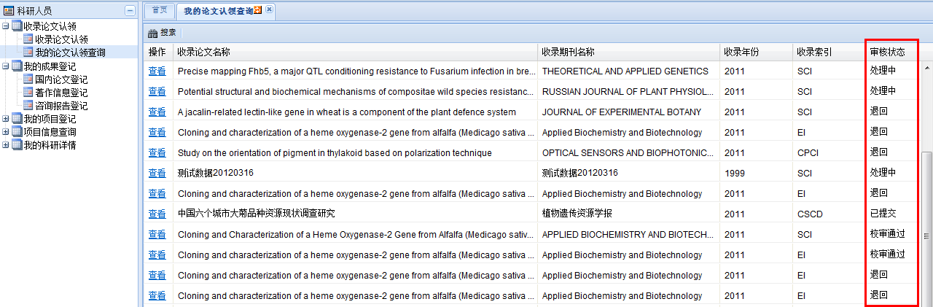
图 1-9
状态说明：1）、已提交，信息提交到下一环节后下一环节管理员未审核
2）、处理中，信息提交到下一环节后已审核，但科研院管理员未审核
3）、退回，信息提交后被管理员退回，通过步骤【查看论文审批流程】查询审批意见。
退回后可重新认领，按照【步骤一】操作。
4）、校审通过，院校2级管理院审核通过。

三、论文登记

论文登记步骤一
如果您的论文没有被收录过，在【我的成果登记】—【国内论文登记】中，点击根据论文的类别进行选择并添加。
如图2-1、图2-2：
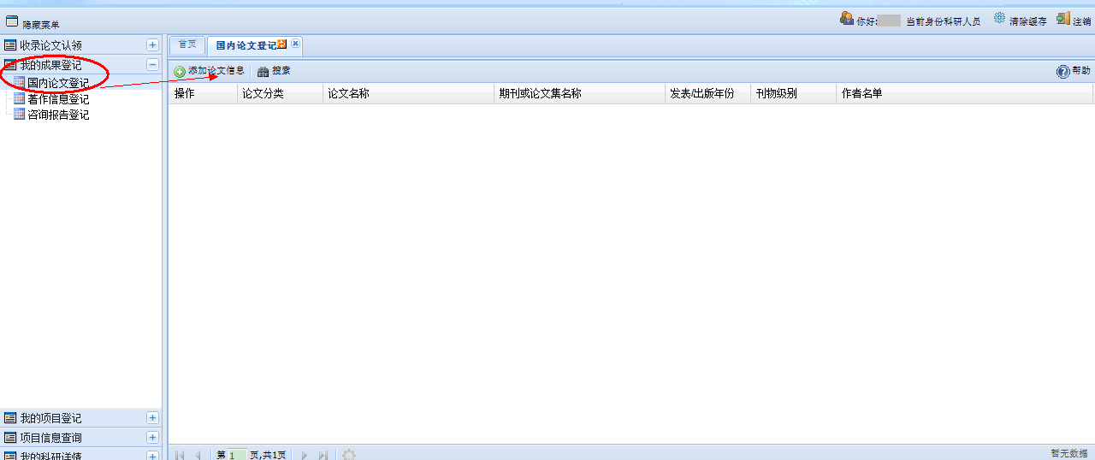
图 2-4
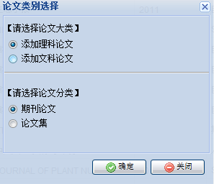
图 2-2

论文登记步骤二
补充论文信息，其中为必填信息
如图2-3：
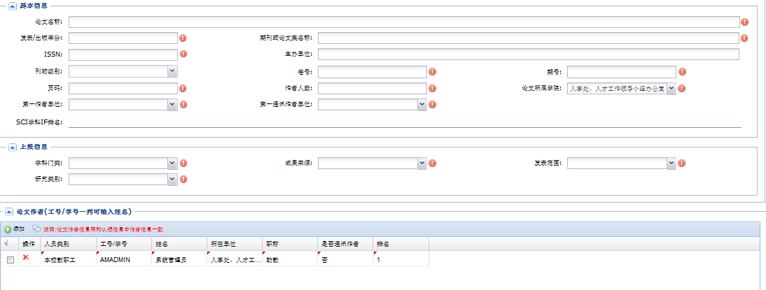
图2-3
论文信息填写完整之后，点击按钮，成功保存之后点击按钮，如需反馈则点击按钮到系统上一界面。

查看论文审批流程
在系统中请点击【国内论文登记】，进入系统界面，如图2-4：
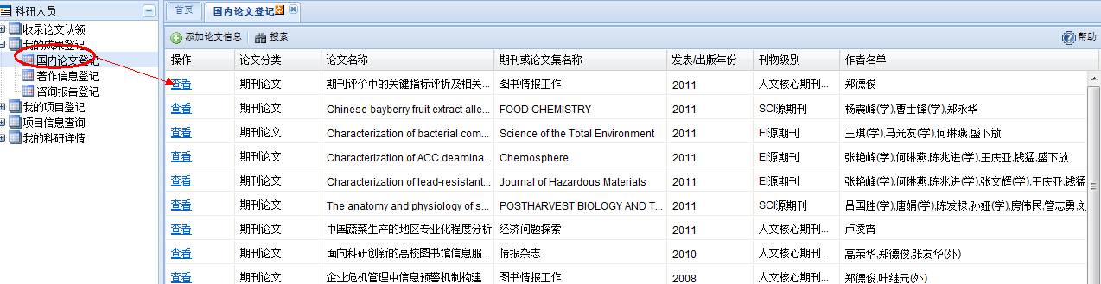
图 2-4
点击，在页面最下方的审批流程中可以参看各环节审批意见，如图2-5：
图 2-5

查看状态
在系统中请点击，进入系统界面。在页面右侧审核状态字段显示。如图2-6
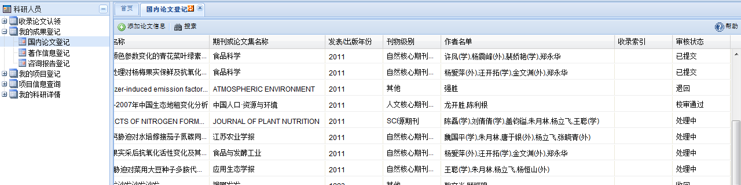
图2-6
状态说明：1）、已提交，信息提交到下一环节后下一环节管理员未审核
2）、处理中，信息提交到下一环节后已审核，但科研院管理员未审核
3）、退回，信息提交后被管理员退回，通过步骤【查看论文审批流程】查询审批意见。
退回后点击论文名称前面的按钮进行修改或删除后重新登记，可按照【步骤一】重新操作。
4）、校审通过，院校2级管理院审核通过。
-----结束----

